URWERK dévoile sa série limitée SpaceTime Blade
une création horlogère intergalactique

Genève, le 03 avril 2024 - URWERK vous invite à une expérience horlogère d’un nouveau genre : vous confronter à une création qui transcende les notions classiques de temps et d’espace et affiche un dispositif qui ne ressemble à aucun autre. Ici, pas de complication satellite, ni d’heure vagabonde, pas de rouage planétaire, pas de boîtier, ni de cadran. Cet instrument redéfinit le temps comme URWERK seul ose le faire.
Voici la série SpaceTime Blade (édition de 33 pièces)

Chaque SpaceTime Blade est faite de 1’446 composants.

Les SpaceTime Blades ont été pensées à la hauteur des rêves d’URWERK et réalisées grâce à la dextérité de cracks dans leur domaine respectif. On connaît le goût d’URWERK pour l‘originalité et la démesure. Il lui fallait donc trouver des artisans animés par la même folie pour donner vie à sa nouvelle création : une lame de 1,70 mètre de hauteur pour 20 kilogrammes de métal et de verre, la SpaceTime Blade. Un instrument de mesure imposant, dans la droite lignée des gnomons, ces premiers piliers du temps. Les SpaceTime Blades se font le témoin de la révolution de la Terre autour du Soleil, un indicateur espace-temps URWERK-ien. Les SpaceTime Blades solidement ancrées dans le sol se dressent en direction des cieux. Et dans leur verticalité affichent heures, minutes et secondes … Et bien plus encore.
« C’est cette réflexion autour du rapport entre temps et espace que nous continuons à explorer » explique Felix Baumgartner, maître horloger et co-fondateur d’URWERK. « Déjà dans les années 1800, Gustave Sandoz avait rendu visible ce lien en créant une pendule qui, au lieu d’afficher les heures, mettait en scène un décompte en kilomètres. Cet instrument totalement original nous rappelait notre condition de simple passager du vaisseau Terre sillonnant la galaxie à une allure phénoménale. C’est ce concept que nous avons repris dans notre collection 100 et que nous retranscrivons aujourd’hui dans notre SpaceTime Blade. Rendre visible notre périple. Traduire en heure, en minute, en seconde les 940 millions de kilomètres que nous parcourons autour du Soleil chaque année. »

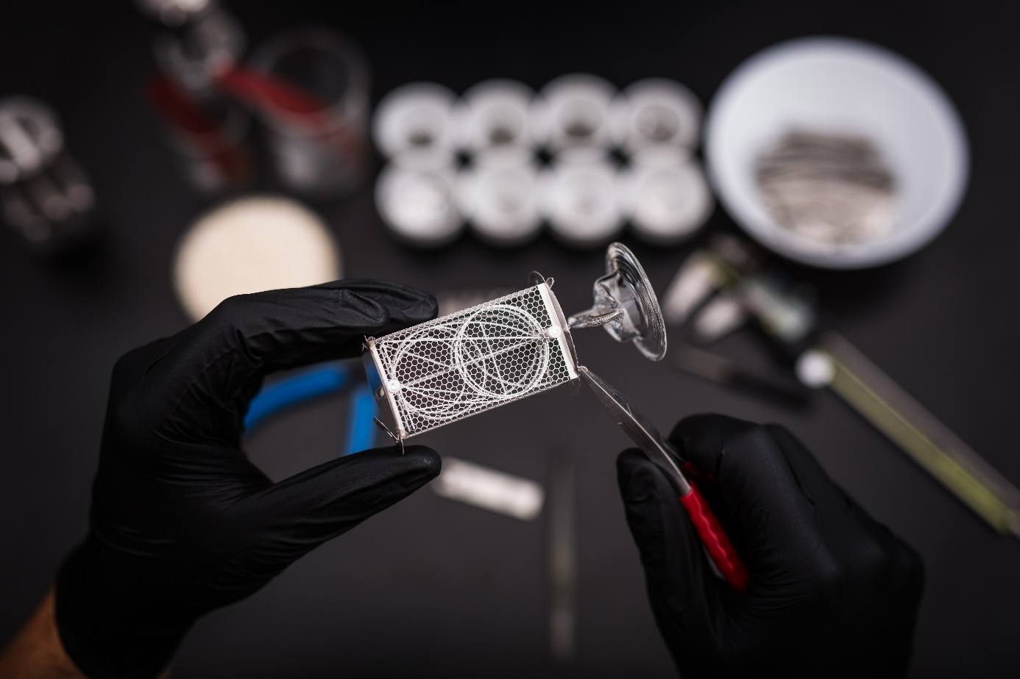

La base de la SpaceTime Blade est une couronne URWERK, une structure imposante et surdimensionnée. Cette couronne a été forgée par les mains de Mr Lukůvka, spécialiste en fonderie à la cire perdue appliquée au bronze. C’est un artisan dans la plus pure acceptation du mot. Le détenteur d‘un procédé traditionnel, quasi disparu, utilisé pour la création de bijoux délicats et de fines pièces d’ornement. A lui de sculpter le modèle de cire dont l’empreinte servira de moule pour la coulée du bronze en fusion. Le socle de bronze obtenu sera ensuite poli, lustré, patiné. Un travail de titan afin de respecter l’esthétique exigeante URWERK.

Prenant pied sur cette couronne, un dôme protège les indications de la SpaceTime Blade des éléments. Un dôme dont l’épaisseur du verre est rigoureusement égale dans sa globalité, de son pied à son sommet arrondi. Sous ce dôme, alignées verticalement, huit ampoules Nixie faites mains, façonnées à la flamme, sur mesure, une par une. Chacun de ses tubes de verre oblongs a subi l’épreuve du feu. Chacun a dansé, virevolté sous l’assaut de la torche pour acquérir son aspect si caractéristique. Ils ont ensuite été lavés, purifiés. Nulle impureté n’est tolérée. Ces merveilles de verre ont été soufflées dans les ateliers de M. Votrubec en Tchéquie, dans les environs de Novy Bor, surnommée la « Vallée du Crystal », une région inscrite au Patrimoine culturel immatériel de l‘Unesco pour ce savoir-faire unique.

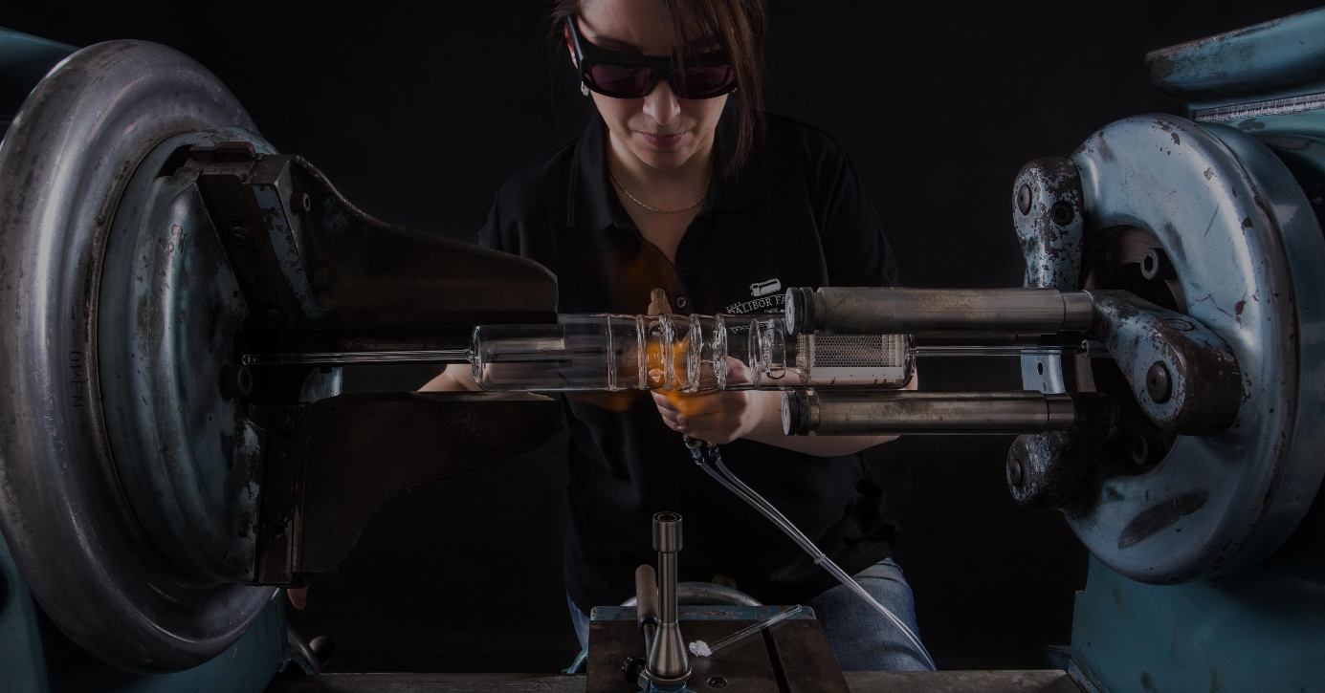

Chaque tube de verre deviendra une ampoule Nixie sous la houlette du génie de Dalibor Farny. Chacune avec ses anodes disposées en trame métallique et ses cathodes formant, elles, des chiffres. Pour chaque unité affichée de 0 à 9, une cathode en acier de 0.1mm d’épaisseur est conçue (la typographie numérique utilisée ici est identique à celles affichée sur les cadrans URWERK), soit 10 par ampoule. Le tout est alors délicatement monté à la pincette de précision, élément par élément, telle la plus délicate des constructions. Chaque ampoule est ainsi constituée de 88 composants ! C’est sur cette fine toile d’araignée métallique que s’afficheront les indications de la SpaceTime Blade. C’est cette fluidité des éléments qui garantit l’esthétique, la légèreté d’apparence de cet instrument de mesure spatial.

ll déclare : « Collaborer avec URWERK, connu pour ses créations avant-gardistes, a été un voyage extraordinaire. L'horloge SpaceTime Blade m'a permis de plonger dans l'inhabituel, où des idées folles qui pourraient être rejetées dans un projet rationnel ont trouvé leur place. J’étais particulièrement enthousiasmé par ce projet car, avec la SpaceTime Blade, je crois que nous avons propulsé la technologie des tubes Nixie vers de nouveaux sommets, leur insufflant une nouvelle vie. Cette réalisation s'aligne parfaitement avec ma mission personnelle de raviver et redéfinir le potentiel des tubes Nixie. »

Lorsque le courant est activé, une décharge luminescente orangée, chaude, assure le spectacle visuel des centièmes de seconde qui défilent. Magique. L’affichage peut ainsi assurer 500 changements à la seconde.

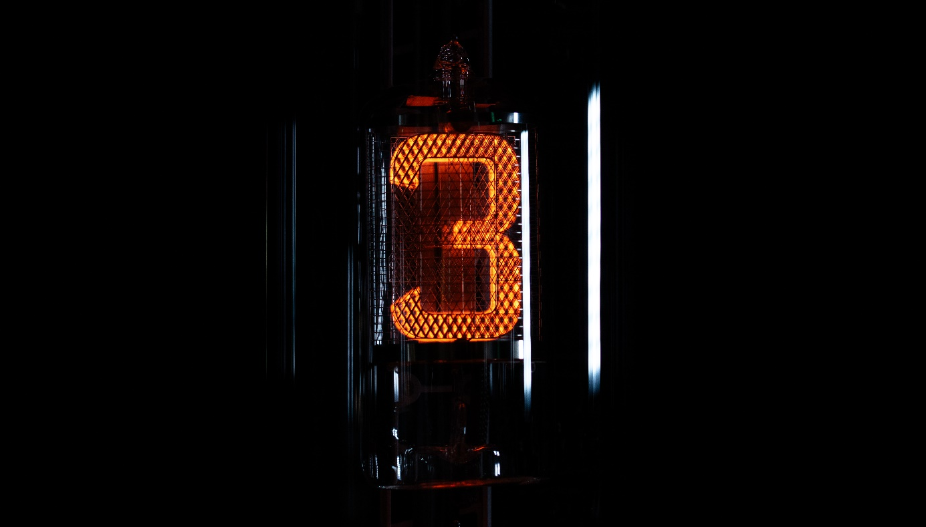

La télécommande de cette œuvre horlogère est tout aussi exceptionnelle, évoquant l'imaginaire des sabres lasers, avec huit modes d'affichage proposés, allant de la mesure du temps à un calcul de distance :
Position 1. Indication heures, minutes, secondes
Position 2. Indication heures ; minutes ; secondes ; 1/10 et 1/100 de seconde
Position 3. Indication jour ; mois ; année
Position 4. Indication de la rotation terrestre quotidienne exprimée en km (mesure au niveau de l’Equateur – compteur sur une période d’un jour)
Position 5. Indication de la révolution terrestre autour du soleil exprimée en km (compteur sur une période d’un jour)
Position 6. Indication révolution terrestre autour du soleil exprimée en km (compteur sur une période d’un an)
Position 7. Affichage aléatoire
Position 8. Mode veille

« Les instruments scientifiques tels que les télescopes ou les microscopes, ainsi que les horloges et autres outils de mesure, étaient traditionnellement fabriqués en bronze. La SpaceTime Blade puise son inspiration dans de tels instruments mais intègre également des codes esthétiques issus de l'univers de la science-fiction, anticipant l'influence de la culture populaire. La SpaceTime Blade est à la fois une horloge et un objet d'Art et de Design, une sculpture temporelle » conclut Martin Frei, Directeur artistique et co-fondateur d’URWERK.

Spécifications techniques SpaceTime Blade (33 unités)

Dimensions :
Hauteur : 170cm
Poids : 20kg
Pour un total de 1’446 composants

8 bulbes de verre Nixie (88 composants par bulbe) avec :
Indication des heures ; minutes ; secondes ; 1/10 seconde ; 1/100 seconde
Distance (rotation et révolution de la planète Terre exprimées en km)

Socle de bronze avec patine noir (moulage en cire perdue)

Télécommande en bronze permettant le réglage de la SpaceTime blade (radiocommandée)

Prix : CHF 55’000.00 (Francs suisses / hors taxe)

Dalibor Farny
Dalibor Farny stands as a unique force in crafting Nixie tube lamps, fusing vintage aesthetics with modern innovation. With an artisan's touch, Farny's lamps become functional art pieces, meticulously designed and personalized. Notably, the company's collaboration with NASA underscores its reliability in space-grade applications. Dalibor Farny's expertise and commitment to quality shine through each handmade creation, showcasing a blend of traditional craftsmanship and cutting-edge technology.

URWERK
URWERK appeared on the watchmaking scene in 1997, and since then has been shaking up the world of haute horlogerie with its revolutionary vision of time. Rebellious and unconventional, URWERK may be a young company, but it is a pioneer in the independent watchmaking landscape. Producing 150 pieces a year, URWERK is a house of craftsmen where watchmaking expertise and avant-garde aesthetics coexist in the best of all worlds. URWERK designs complex, contemporary timepieces that meet the most demanding criteria of Haute Horlogerie: independent research and creation; cutting-edge materials; hand-finishing.

________________
Contact media
Mme Yacine Sar
+41 22 9002027
press@urwerk.com

